TÍTULO DO ARTIGO EM PORTUGUÊS
ARTICLE TITLE IN ENGLISH
Nome completo do Autor 1¹
Instituição do Autor 1
Nome completo do Autor 2²
Instituição do Autor 2
Para a submissão destinada à avaliação cega, remova nomes, instituições e qualquer identificação de autoria do arquivo e das Propriedades do Word. Quando houver financiamento, informe a agência de fomento em nota de rodapé na primeira página.
RESUMO
O resumo apresenta, de forma concisa, o objetivo do estudo, os procedimentos metodológicos, os principais resultados e a conclusão. Deve conter de 100 a 250 palavras, em parágrafo único, sem recuo, com fonte tamanho 10 e espaçamento simples. Redija aqui o resumo do artigo, substituindo este texto orientativo pelo conteúdo definitivo.
Palavras-chave: Termo 1. Termo 2. Termo 3.

ABSTRACT
O abstract corresponde ao resumo em inglês e deve conservar o mesmo conteúdo informacional do texto em português, também em parágrafo único, fonte tamanho 10 e espaçamento simples. Write the English version of the abstract here, replacing this instructional text with the final content.
Keywords: Keyword 1. Keyword 2. Keyword 3.

INTRODUÇÃO
A introdução situa o tema, apresenta o problema de pesquisa, os objetivos, a justificativa e os elementos necessários para compreender a proposta do artigo. Não recebe numeração. O manuscrito completo deve ter entre 15 e 20 páginas.
Redija aqui a introdução. O corpo do artigo utiliza Times New Roman 12, alinhamento justificado, espaçamento 1,5 e sem espaçamento adicional entre parágrafos. Organize o texto de forma a conduzir o leitor do contexto do problema ao objetivo do estudo.
I. TÍTULO DA PRIMEIRA SEÇÃO DO DESENVOLVIMENTO
As seções do desenvolvimento organizam a argumentação e podem corresponder ao referencial teórico, à metodologia, aos resultados e à discussão, ou a outros eixos compatíveis com a natureza do manuscrito. Os títulos das partes devem ficar à esquerda, em negrito, sem recuo e com numeração romana.
Desenvolva aqui o primeiro eixo do artigo. Cada seção deve ter unidade temática e dialogar diretamente com o problema, os objetivos e a abordagem adotada no estudo.
Citações diretas de até três linhas permanecem no corpo do parágrafo, entre aspas. A chamada deve seguir a forma atual: (Sobrenome, 2020, p. 93). Nas citações indiretas, utilize (Sobrenome, 2020).
Quando a citação direta ultrapassar três linhas, utilize o padrão exemplificado a seguir.
Trecho de citação direta longa com mais de três linhas. Utilize recuo de 4 cm a partir da margem esquerda, fonte Times New Roman 11, alinhamento justificado e espaçamento simples. Ao final, apresente a chamada no formato (Sobrenome, 2020, p. 93).
Após a citação longa, retome o texto normal e explicite de que maneira o trecho citado contribui para a análise desenvolvida.
II. TÍTULO DA SEÇÃO SEGUINTE
Crie uma nova seção quando houver mudança de eixo temático, metodológico ou analítico. Quadros, tabelas, gráficos e figuras devem ser apresentados no corpo do texto, próximos à primeira menção, e precisam ser discutidos no texto, não apenas inseridos como ilustração.
Os quadros são adequados quando predominam informações textuais, categorias, descrições ou sínteses qualitativas. Diferentemente das tabelas estatísticas, podem utilizar grade fechada para organizar o conteúdo.
Quadro 1: Síntese das etapas da pesquisa
Etapa | Finalidade
Planejamento | Delimitação do problema, dos objetivos e dos procedimentos.
Produção de dados | Aplicação dos instrumentos definidos no estudo.
Análise | Organização, interpretação e discussão do material produzido.
Fonte: Elaboração própria. Exemplo ilustrativo.
Substitua o quadro e a fonte pelos elementos efetivamente utilizados no artigo.
As tabelas devem ser utilizadas quando o dado numérico é a informação central. Conforme as Normas de Apresentação Tabular do IBGE, o título fica no topo, a fonte no rodapé e a moldura utiliza, no mínimo, três traços horizontais: no topo, abaixo do cabeçalho e na base. A tabela não deve ser fechada por traços verticais nas laterais.
Tabela 1: Participantes da pesquisa, por etapa de ensino – Instituição pesquisada – 2026
Etapa de ensino | Participantes | Percentual (%)
Ensino fundamental | 9 | 45
Ensino médio | 7 | 35
Ensino superior | 4 | 20
Total | 20 | 100
Fonte: Dados fictícios para exemplificação.
Substitua os dados e a fonte pelos valores efetivamente utilizados na pesquisa.
Os gráficos sintetizam visualmente comparações, distribuições ou tendências e devem ser escolhidos de acordo com o tipo de dado. O texto do artigo precisa mencionar o gráfico e interpretar o resultado que ele evidencia.
Gráfico 1: Distribuição dos participantes por etapa de ensino
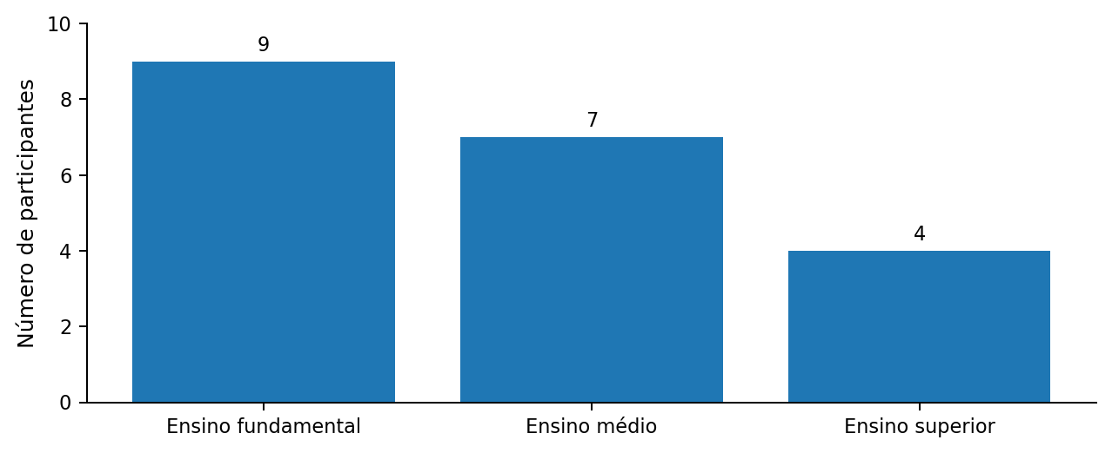
Fonte: Dados fictícios para exemplificação.
Figuras, fotografias, esquemas e outras imagens devem seguir a mesma lógica de identificação: numeração e título no topo, fonte logo abaixo e resolução suficiente para leitura. Quando forem de autoria própria, indique “Dados da Pesquisa”.
Desenvolva o texto após os elementos visuais, retomando os dados apresentados e articulando-os com a literatura e com os objetivos do estudo.
III. CONSIDERAÇÕES FINAIS
As considerações finais sintetizam a resposta ao problema ou ao objetivo do estudo, retomam os resultados mais relevantes e explicitam as conclusões decorrentes da análise. Evite apenas repetir o resumo ou reproduzir trechos do desenvolvimento.
Redija aqui as considerações finais. Quando pertinente, indique limitações da investigação, implicações dos resultados e possibilidades de continuidade do estudo.
REFERÊNCIAS
Liste somente os trabalhos citados no texto, em ordem alfabética e, quando necessário, cronológica, conforme as normas da ABNT. Utilize itálico nos elementos que recebem destaque tipográfico. Quando o trabalho possuir DOI, apresente-o em forma de link.
SOBRENOME, Nome. Título da obra. Cidade: Editora, ano.
SOBRENOME, Nome; SOBRENOME, Nome. Título do artigo. Nome do periódico, v. x, n. x, p. xx-xx, ano. DOI: https://doi.org/xxxxx
SOBRENOME, Nome. Título do capítulo. In: SOBRENOME, Nome (Org.). Título da obra. Cidade: Editora, ano. p. xx-xx.
SOBRENOME, Nome. Título da dissertação ou tese. Ano. xx f. Dissertação ou Tese (Programa de Pós-Graduação em...) – Instituição, Cidade, ano.
SOBRENOME, Nome. Título do trabalho. In: NOME DO EVENTO, número, ano, cidade. Anais. Cidade: Instituição/Editora, ano. p. xx-xx.

